Załącznik nr 14 do Umowy: Obowiązki informacyjne Beneficjenta



**OBOWIĄZKI INFORMACYJNE BENEFICJENTA**

1. **Obowiązki informacyjne beneficjenta.**

Aby poinformować opinię publiczną (w tym odbiorców rezultatów projektu) oraz osoby i podmioty uczestniczące w projekcie o uzyskanym dofinansowaniu beneficjent musi:

1. **oznaczać znakiem Unii Europejskiej i znakiem Funduszy Europejskich,   
   a w przypadku programów regionalnych również herbem województwa lub jego oficjalnym logo promocyjnym**:
2. **wszystkie działania informacyjne i promocyjne dotyczące projektu** (jeśli takie działania będą prowadzone), np. ulotki, broszury, publikacje, notatki prasowe, strony internetowe, newslettery, mailing, materiały filmowe, materiały promocyjne, konferencje, spotkania,
3. **wszystkie dokumenty związane z realizacją projektu, które będą podane do wiadomości publicznej**, np. dokumentację przetargową, ogłoszenia, analizy, raporty, wzory umów, wzory wniosków,
4. **dokumenty i materiały dla osób i podmiotów uczestniczących w projekcie**, np. zaświadczenia, certyfikaty, zaproszenia, materiały informacyjne, programy szkoleń   
   i warsztatów, listy obecności, prezentacje multimedialne, kierowaną do nich korespondencję, umowy
5. **umieścić plakat lub tablicę (informacyjną i/lub pamiątkową)** w miejscu realizacji projektu;
6. **umieścić opis projektu na stronie internetowej** ;
7. **przekazywać osobom i podmiotom uczestniczącym w projekcie informację,   
   że projekt uzyskał dofinansowanie**, np. w formie odpowiedniego oznakowania konferencji, warsztatów, szkoleń, wystaw, targów; dodatkowo możesz przekazywać informację w innej formie, np. słownej.

Beneficjent ma obowiązek dokumentować działania informacyjne i promocyjne prowadzone   
w ramach projektu.

1. **Oznaczenie dokumentów i działań informacyjno-promocyjne w ramach projektu.**

Beneficjent musi oznaczać swoje działania informacyjne i promocyjne, dokumenty związane z realizacją projektu, które podane będą do wiadomości publicznej lub przeznaczone dla uczestników projektów. Należy oznaczyć również miejsce realizacji projektu.

Każdy wymieniony wyżej element musi zawierać następujące znaki:

|  |  |
| --- | --- |
| **Znak Funduszy Europejskich (FE)**  złożony z symbolu graficznego, nazwy Fundusze Europejskie oraz nazwy programu,  z którego w części lub w całości finansowany jest projekt. | **Znak Unii Europejskiej (UE)**  złożony z flagi UE, napisu Unia Europejska  i nazwy funduszu, który współfinansuje projekt. |
| Przykładowe zestawienie znaków – układ poziomy: | |

Jeżeli projekt jest realizowany i finansowany przez program regionalny, w zestawieniu znaków należy umieścić także **herb lub oficjalne logo promocyjne województwa**.



Wzory z właściwymi oznaczeniami dla każdego programu są dostępne na stronach internetowych programów. Znajdują się tam także gotowe wzory dla plakatów i tablic, z których należy skorzystać. Herb lub oficjalne logo promocyjne województwa muszą być stosowane zgodnie z wzorami wskazanymi na stronach internetowych programów regionalnych.

Nie ma obowiązku zamieszczania dodatkowej informacji słownej o programie, w ramach którego realizowany jest projekt oraz o funduszu współfinansującym projekt. Zestaw znaków zawiera wszystkie niezbędne informacje[1].

W przypadku reklamy dostępnej w formie dźwiękowej bez elementów graficznych (np. spoty/audycje radiowe) na końcu tej reklamy powinien znaleźć się komunikat słowny.

**Oznaczenie projektów realizowanych w ramach *Inicjatywy na rzecz zatrudnienia ludzi młodych*.**

Jeśli w realizowanym projekcie występuje dofinansowanie z UE w postaci środków ze specjalnej linii budżetowej *Inicjatywa na rzecz zatrudnienia ludzi młodych,* należy zastosować następujące oznaczenia:

* znak Funduszy Europejskich z nazwą programu Wiedza Edukacja Rozwój,
* znak Unii Europejskiej z nazwą Europejski Fundusz Społeczny,
* informacja słowna „**Projekt realizowany w ramach *Inicjatywy na rzecz zatrudnienia ludzi młodych”***.

Informacja, że dany projekt jest wspierany w ramach *Inicjatywy na rzecz zatrudnienia ludzi młodych*, powinna znaleźć się na wszelkich materiałach informacyjnych i promocyjnych, dokumentach dotyczących realizacji projektu, podawanych do publicznej wiadomości lub wydawanych uczestnikom projektów, w tym na zaświadczeniach o udziale lub innych certyfikatach oraz na plakatach   
z informacjami na temat projektu i na stronie internetowej.

1. **Oznaczenie miejsca projektu.**

Obowiązki beneficjenta związane z oznaczaniem miejsca realizacji projektu zależą od rodzaju projektu oraz wysokości dofinansowania projektu. Beneficjenci (za wyjątkiem tych, którzy muszą stosować tablice informacyjne i/lub pamiątkowe) są zobowiązani do umieszczenia w widocznym miejscu   
co najmniej jednego plakatu identyfikującego projekt.

|  |  |
| --- | --- |
| **Kto?** | **Co?** |
| Projekt współfinasowany z **Europejskiego Funduszu Rozwoju Regionalnego lub Funduszu Spójności**, który w ramach programu uzyskał **dofinansowanie na kwotę powyżej 500 tys. euro i który dotyczy:**   1. **działań w zakresie infrastruktury**   lub   1. **prac budowlanych.** | Tablica informacyjna  (w trakcie realizacji projektu) |
| Zakończenie realizacji projektu **dofinasowanego** na kwotę powyżej **500 tys. euro, który polegał na:**   1. **działaniach w zakresie infrastruktury**   lub   1. **pracach budowlanych**   lub   1. **zakupie środków trwałych.** | Tablica pamiątkowa  (po zakończeniu realizacji projektu) |
| Jeśli **nie ma obowiązku do**:   1. **umieszczania tablicy informacyjnej**   lub   1. **umieszczania tablicy pamiątkowej.** | Plakat  (w trakcie realizacji projektu) |

Jeżeli dofinansowanie wynosi poniżej 500 tys. euro można umieścić tablicę informacyjną i pamiątkową przy projekcie, ale nie jest to obowiązkowe.

* 1. **Obowiązkowe informacje na tablicy informacyjnej i pamiątkowej.**

Tablica musi zawierać:

* nazwę beneficjenta,
* tytuł projektu,
* cel projektu,
* zestaw logo – znaki FE i UE oraz herb lub oficjalne logo promocyjne województwa (jeśli realizujesz projekt finansowany przez program regionalny),
* adres portalu [www.mapadotacji.gov.pl](http://www.mapadotacji.gov.pl).

Wzory tablic znajdują się w internecie na stronach www.funduszeeuropejskie.gov.pl/promocja i na stronach internetowych programów.

Tablica informacyjna i pamiątkowa nie mogą zawierać innych informacji i elementów graficznych.

* 1. **Wielkość tablicy informacyjnej.**

Wielkość tablicy powinna zależeć od charakteru projektu i lokalizacji tablicy. Minimalny rozmiar to **80x120 cm (wymiary europalety)**.

Znaki i informacje muszą być czytelne. Jeżeli tablica jest położona w znacznej odległości od miejsca, gdzie mogą znajdować się odbiorcy, to powierzchnia tablicy powinna być odpowiednio większa, tak aby wszyscy mogli łatwo zapoznać się z jej treścią.

W przypadku projektów związanych ze znacznymi inwestycjami infrastrukturalnymi i pracami budowlanymi rekomendujemy, aby powierzchnia tablicy informacyjnej nie była mniejsza niż **6 m2**,  
np. infrastruktura kolejowa, drogowa.

* 1. **Termin ekspozycji tablicy informacyjnej.**

Tablica informacyjna musi zostać umieszczona w momencie faktycznego rozpoczęcia robót budowlanych lub infrastrukturalnych. Jeśli projekt rozpoczął się przed uzyskaniem dofinansowania, tablica powinna stanąć bezpośrednio po podpisaniu umowy lub decyzji o dofinansowaniu (nie później niż dwa miesiące od tej daty).

Tablica informacyjna powinna być wyeksponowana przez okres trwania prac aż do zakończenia projektu. Obowiązkiem beneficjenta jest dbanie o jej stan techniczny i o to, aby informacja była cały czas wyraźnie widoczna. Uszkodzoną lub nieczytelną tablicę należy wymienić lub odnowić.

Jeśli do produkcji tablicy zostaną wykorzystane trwałe materiały, tablica informacyjna może następnie służyć jako tablica pamiątkowa.

* 1. **Miejsce ekspozycji tablicy informacyjnej.**

Tablica informacyjna powinna zostać umieszczona w miejscu realizacji projektu – tam, gdzie prowadzone są prace budowlane lub infrastrukturalne. Miejsce musi być widoczne i ogólnie dostępne, gdzie największa liczba osób będzie miała możliwość zapoznać się z treścią tablicy. Jeśli lokalizacja projektu uniemożliwia swobodne zapoznanie się z treścią tablicy, można ją umieścić w siedzibie beneficjenta lub w innym miejscu zapewniającym możliwość zapoznania się z jej treścią.

Jeśli prace prowadzone są w kilku lokalizacjach, należy ustawić kilka tablic w kluczowych dla projektu miejscach.   
W przypadku inwestycji liniowych (takich jak np. drogi, koleje, ścieżki rowerowe etc.) należy ustawić przynajmniej dwie tablice informacyjne na odcinku początkowym i końcowym. Tablic może być więcej w zależności od potrzeb.

Tablice nie mogą zakłócać ładu przestrzennego, a ich wielkość, lokalizacja i wygląd musza być zgodne z lokalnymi regulacjami lub zasadami dotyczącymi estetyki przestrzeni publicznej i miast oraz zasadami ochrony przyrody. Należy zadbać, by były one dopasowane do charakteru otoczenia.

W razie wątpliwości, rekomendujemy, konsultacje z instytucją przyznającą dofinansowanie.

* 1. **Wielkość tablicy pamiątkowej.**

Tablice pamiątkowe mogą być albo **dużego formatu**, albo mieć formę **mniejszych tabliczek**.

Wybór właściwej wielkości tablicy należy uzależnić od rodzaju projektu, jego lokalizacji oraz planowanego miejsca ekspozycji tablicy. Niezależnie od rozmiaru powinno się zwrócić uwagę na to, by znaki i informacje były czytelne i wyraźnie widoczne.

**Tablice pamiątkowe dużego formatu** są właściwym sposobem oznaczenia przede wszystkim inwestycji infrastrukturalnych i budowlanych. Minimalny rozmiar wynosi 80x120 cm (wymiary europalety). Podobnie jak w przypadku tablic informacyjnych, jeżeli tablica pamiątkowa jest położona w znacznej odległości od miejsca, gdzie mogą znajdować się odbiorcy, to powinna być odpowiednio większa, aby odbiorcy mogli odczytać informacje. W przypadku projektów związanych ze znacznymi inwestycjami infrastrukturalnymi i pracami budowlanymi, rekomendujemy, aby powierzchnia tablicy pamiątkowej nie była mniejsza niż **6 m2**.

**Mniejsze tabliczki pamiątkowe** można wykorzystać tam, gdzie szczególnie istotne znaczenie ma dbałośćo estetykę i poszanowanie dla kontekstu przyrodniczego, kulturowego lub społecznego. Na przykład małe tabliczki mogą posłużyć dla oznaczenia realizacji projektów np. wewnątrz pomieszczeń, w pobliżu obiektów zabytkowych. Rekomendowany minimalny rozmiar tablicy pamiątkowej to format **A3**. Rozmiar tablicy nie może być jednak mniejszy niż format **A4**.

* 1. **Termin ekspozycji tablicy pamiątkowej.**

Tablicę pamiątkową należy umieścić po zakończeniu projektu – nie później niż 3 miesiące po tym fakcie.

Tablica pamiątkowa musi być wyeksponowana minimum przez cały okres trwałości projektu.   
W związku z tym musi być wykonana z trwałych materiałów, a zawarte na niej informacje muszą być czytelne nawet po kilku latach. Obowiązkiem beneficjenta jest dbanie o jej stan techniczny i o to, aby informacja była cały czas wyraźnie widoczna. Uszkodzoną lub nieczytelną tablicę należy wymienić lub odnowić.

* 1. **Miejsce ekspozycji tablicy pamiątkowej.**

Tablicę informacyjną można przekształcić w tablicę pamiątkową, o ile została wykonana z wystarczająco trwałych materiałów. Wtedy jej lokalizacja nie zmieni się.

Jeśli tablice pamiątkowe dużych rozmiarów są stawiane na nowo, zasady lokalizacji są takie same, jak dla tablic informacyjnych. Powinno się ją umieścić w miejscu realizacji projektu – tam, gdzie widoczne są efekty zrealizowanego przedsięwzięcia. Należy wybrać miejsce dobrze widoczne i ogólnie dostępne, gdzie największa liczba osób będzie mogła zapoznać się z treścią tablicy.

Jeśli projekt miał kilka lokalizacji, powinno się ustawić kilka tablic w kluczowych dla niego miejscach. W przypadku inwestycji liniowych (takich jak np. drogi, koleje, ścieżki rowerowe etc.) należy przewidzieć ustawienie przynajmniej dwóch tablic pamiątkowych na odcinku początkowym   
i końcowym. Tablic może być więcej w zależności od potrzeb.

Tablicę pamiątkową małych rozmiarów powinno się umieścić w miejscu widocznym i ogólnie dostępnym. Mogą być to np. wejścia do budynków.

Należy zadbać o to, aby tablice nie zakłócały ładu przestrzennego, a ich wielkość, lokalizacja i wygląd były zgodne z lokalnymi regulacjami lub zasadami dotyczącymi estetki przestrzeni publicznej i miast oraz zasadami ochrony przyrody, jak również dopasowane do charakteru otoczenia.

W razie wątpliwości, rekomendujemy, konsultacje z instytucją przyznającą dofinansowanie

* 1. **Plakat.**

Plakatem może być wydrukowany arkusz papieru o minimalnym rozmiarze A3 (arkusz o wymiarach 297×420 mm). Może być też wykonany z innego, trwalszego tworzywa, np. z plastiku. Pod warunkiem zachowania minimalnego obowiązkowego rozmiaru może mieć formę plansz informacyjnych, stojaków reklamowych itp.

Należy przewidzieć zabezpieczenie plakatu tak, by przez cały czas ekspozycji wyglądał estetycznie. Obowiązkiem beneficjenta jest dbanie o to, aby informacja była cały czas wyraźnie widoczna. Uszkodzony lub nieczytelny plakat należy wymienić.

* 1. **Obowiązkowe informacja na plakacie.**

Plakat musi zawierać:

* nazwę beneficjenta,
* tytuł projektu,
* cel projektu (opcjonalnie),
* wysokość wkładu Unii Europejskiej w projekt,
* zestaw logo – znaki FE i UE oraz herb lub oficjalne logo promocyjne województwa (jeśli realizowany jest projekt finansowany przez program regionalny),
* adres portalu
* [www.mapadotacji.gov.pl](http://www.mapadotacji.gov.pl) (opcjonalnie).

Wzór plakatu:

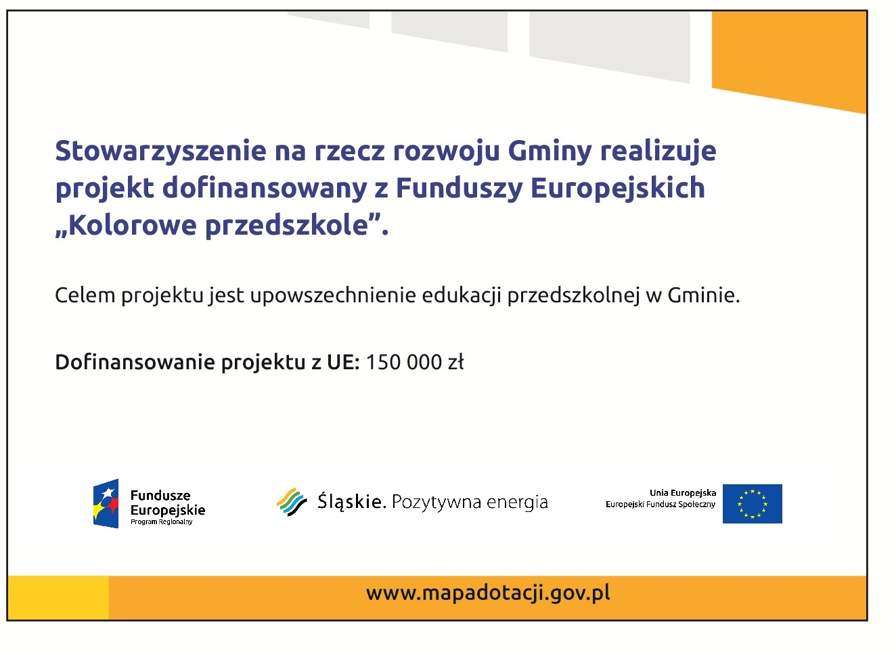

Na plakacie można umieścić także dodatkowe informacje o projekcie. Ważne jest, aby elementy, które muszą się znaleźć na plakacie, były nadal czytelne i wyraźnie widoczne.

W wersji elektronicznej wzory do wykorzystania są dostępne na stronie:

[www.funduszeeuropejskie.gov.pl/promocja](http://www.funduszeeuropejskie.gov.pl/poradnikbeneficjenta) i na stronach internetowych programów.

* 1. **Termin ekspozycji plakatu.**

Plakat musi być wyeksponowany w trakcie realizacji projektu. Powinien być umieszczony w widocznym miejscu nie później niż miesiąc od uzyskania dofinansowania. Plakat można zdjąć po zakończeniu projektu.

* 1. **Miejsce ekspozycji plakatu.**

Plakat powinien być umieszczony w widocznym i dostępnym publicznie miejscu. Może być to np. wejście do budynku, w którym mieści się siedziba projektu albo w recepcji. Musi być to przynajmniej jeden plakat.

Jeśli działania w ramach projektu realizowane są w kilku lokalizacjach, plakaty należy umieść w każdej z nich.

Jeśli natomiast w jednej lokalizacji dana instytucja, firma lub organizacja realizuje kilka projektów, można umieścić jeden plakat opisujący wszystkie te przedsięwzięcia.

Instytucje wdrażające instrumenty finansowe umieszczają plakaty w swoich siedzibach, punktach obsługi klienta, w których oferowane są produkty wspierane przez Fundusze Europejskie, podczas szkoleń i spotkań informacyjnych na tematy poświęcone wdrażanym instrumentom. Obowiązek umieszczania plakatów nie dotyczy miejsca realizacji projektu przez ostatecznych odbiorców (to znaczy podmiotów korzystających z instrumentów finansowych, np. uzyskujących pożyczki, poręczenia, gwarancje).

* 1. **Inne formy oznaczenia miejsca realizacji projektu lub zakupionych środków trwałych.**

W uzasadnionych przypadkach można zwrócić się do instytucji przyznającej dofinansowanie z propozycją zastosowania innej formy, lokalizacji lub wielkości oznaczeń projektu. Jest to możliwe wyłącznie w przypadkach, kiedy ze względu na przepisy prawa nie można zastosować przewidzianych w *Załączniku* wymogów informowania o projekcie lub kiedy zastosowanie takich form wpływałoby negatywnie na realizację projektu lub jego rezultaty.

Po zapoznaniu się z propozycją instytucja przyznająca dofinansowanie może wyrazić zgodę na odstępstwa lub zmiany. Należy pamiętać o pisemnej zgodzie, którą powinno się przechowywać na wypadek kontroli.

1. **Obowiązkowe informacje na stronie internetowej.**

Jeśli beneficjent posiada własną stronę internetową, to musi umieścić na niej:

* znak **Unii Europejskiej**,
* znak **Funduszy Europejskich**,
* **herb lub oficjalne logo promocyjne województwa** (jeśli realizujesz projekt finansowany przez program regionalny),
* **krótki opis projektu**.

Dla stron www, z uwagi na ich charakter, przewidziano nieco inne zasady oznaczania niż dla pozostałych materiałów informacyjnych.

* 1. **Znaki i informacje o projekcie.**

Znaki i informacje o projekcie – jeśli struktura serwisu internetowego na to pozwala – można umieścić na głównej stronie lub istniejącej już podstronie. Można też utworzyć odrębną zakładkę/podstronę przeznaczoną specjalnie dla realizowanego projektu lub projektów. Ważne jest, aby użytkownikom łatwo było tam trafić.

* 1. **Oznaczenie strony internetowej.**

**Uwaga! Komisja Europejska wymaga, aby flaga UE z napisem Unia Europejska była widoczna w momencie wejścia użytkownika na stronę internetową, to znaczy bez konieczności przewijania strony w dół.**

Dlatego, aby właściwie oznaczyć swoją stronę internetową, powinno się zastosować jedno z dwóch rozwiązań:

**Rozwiązanie nr 1**

Rozwiązanie pierwsze polega na tym, aby **w widocznym miejscu** umieścić zestawienie złożone ze znaku Funduszy Europejskich z nazwą programu oraz znaku Unii Europejskiejz nazwą funduszu. Umieszczenie w widocznym miejscu oznacza, że w momencie wejścia na stronę internetową użytkownik nie musi przewijać strony, aby zobaczyć zestawienie znaków.

Jeśli projekt finansowany jest przez program regionalny, w zestawieniu znaków muszą zostać umieszczone także **herb lub oficjalne logo promocyjne województwa**. Można uzupełnić zestawienie znaków logo beneficjenta.

Jeśli jednak nie ma możliwości, aby na swojej stronie umieścić zestawienie znaków FE i UE   
w widocznym miejscu – należy zastosować rozwiązanie nr 2.

**Rozwiązanie nr 2**

Rozwiązanie drugie polega na tym, aby **w widocznym miejscu** umieścić flagę UE tylko z napisem Unia Europejska według jednego z następujących wzorów:

|  |  |
| --- | --- |
|  |  |
|  |  |

**Dodatkowo na stronie (niekoniecznie w miejscu widocznym w momencie wejścia) umieszcza się zestaw znaków Fundusze Europejskie i Unia Europejska oraz – w przypadku programów regionalnych – herb lub oficjalne logo promocyjne województwa.**

W przypadku tego rozwiązania flaga Unii Europejskiej pojawi się dwa razy na danej stronie internetowej.

* 1. **Informacje dotyczące opisu projektu na stronie internetowej.**

Informacja musi zawierać krótki opis projektu, w tym:

* cele projektu,
* planowane efekty,
* wartość projektu,
* wkład Funduszy Europejskich.

Powyżej podaliśmy minimalny zakres informacji, obowiązkowy dla każdego projektu. Dodatkowo rekomendujemy zamieszczanie zdjęć, grafik, materiałów audiowizualnych oraz harmonogramu projektu prezentującego jego główne etapy i postęp prac.

1. **Obowiązek informowania uczestników i odbiorców ostatecznych projektu.**

Każdy beneficjent jest zobowiązany, aby przekazywać informację o tym, że projekt uzyskał dofinansowanie z Unii Europejskiej z konkretnego funduszu osobom i podmiotom uczestniczącym   
w projekcie. Instytucje wdrażające instrumenty finansowe mają z kolei obowiązek informowania odbiorców ostatecznych (np. pożyczkobiorców), że pozadotacyjną pomoc jest możliwa dzięki unijnemu dofinansowaniu.

Obowiązek ten zostanie wypełniony, jeśli zgodnie z zasadami przedstawionymi w punkcie   
2., oznakowane zostaną konferencje, warsztaty, szkolenia, wystawy, targi lub inne formy realizacji projektu. Oznakowanie może mieć formę plansz informacyjnych, plakatów, stojaków etc.

Dodatkowo można przekazywać informację osobom uczestniczącym w projekcie oraz odbiorcom ostatecznym w innej formie, np. powiadamiając ich o tym fakcie w trakcie konferencji, szkolenia lub prezentacji oferty.

Należy pamiętać, że jeżeli realizowany projekt polega na pomocy innym podmiotom lub instytucjom, osobami uczestniczącymi w projekcie mogą być np. nauczyciele i uczniowie dofinansowanej szkoły albo pracownicy firmy, których miejsca pracy zostały doposażone. Osoby te powinny mieć świadomość, że korzystają z projektów współfinansowanych przez Unię Europejską. Dlatego należy zadbać, aby taka informacja do nich dotarła.

1. **Zasady umieszczania znaku Funduszy Europejskich oraz Unii Europejskiej.**
   1. **Widoczność znaków**

Znak Funduszy Europejskich oraz znak Unii Europejskiej muszą być zawsze umieszczone w widocznym miejscu. Należy pamiętać, aby ich **umiejscowienie oraz** **wielkość były odpowiednie do rodzaju i skali materiału, przedmiotu lub dokumentu**. Dla spełnienia tego warunku wystarczy, jeśli tylko jedna, np. pierwsza strona lub ostatnia dokumentu, zostanie oznaczona ciągiem znaków.

Należy zwrócić szczególną uwagę, aby znaki i napisy były czytelne dla odbiorcy i wyraźnie widoczne.

* 1. **Kolejność znaków**

Znak Funduszy Europejskich umieszczasz zawsze z lewej strony, natomiast znak Unii Europejskiej z prawej.

W przypadku projektów finansowanych przez program regionalny, herb województwa lub jego oficjalne logo promocyjne powinny być umieszczone pomiędzy znakiem FE a znakiem UE.

Gdy nie jest możliwe umiejscowienie znaków w poziomie, można zastosować układ pionowy. W tym ustawieniu znak Funduszy Europejskich z nazwą programu znajduje się na górze, a znak Unii Europejskiej na dole. W przypadku projektów finansowanych przez program regionalny, herb województwa lub jego oficjalne logo promocyjne umieszczone są pomiędzy znakiem FE a znakiem UE.

Przykładowy układ pionowy:

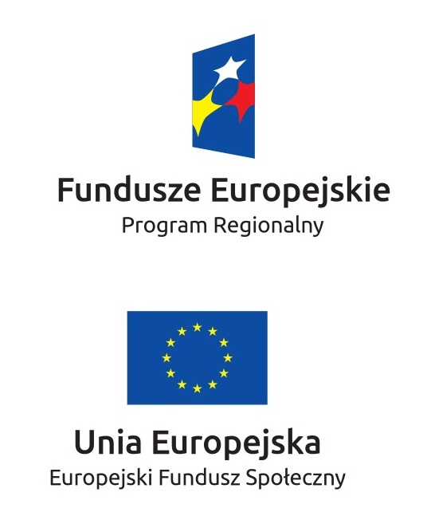 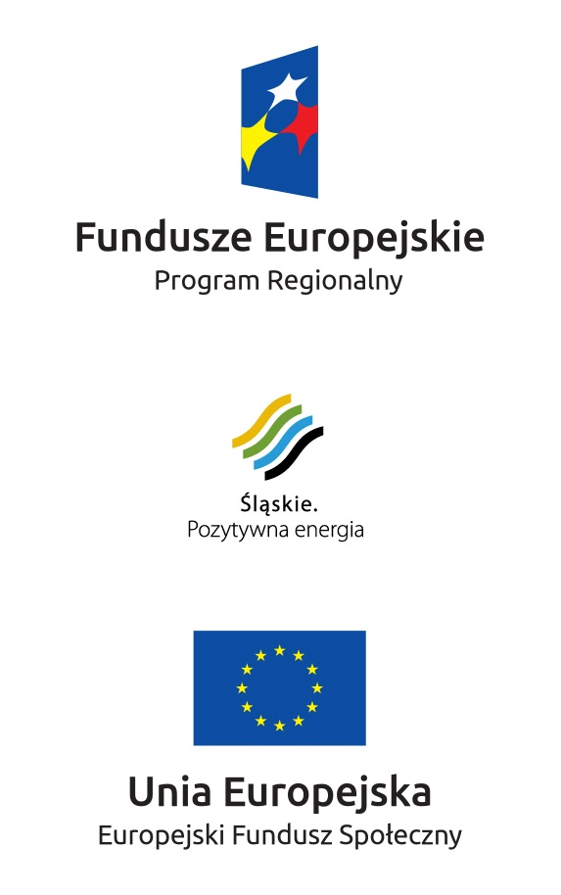 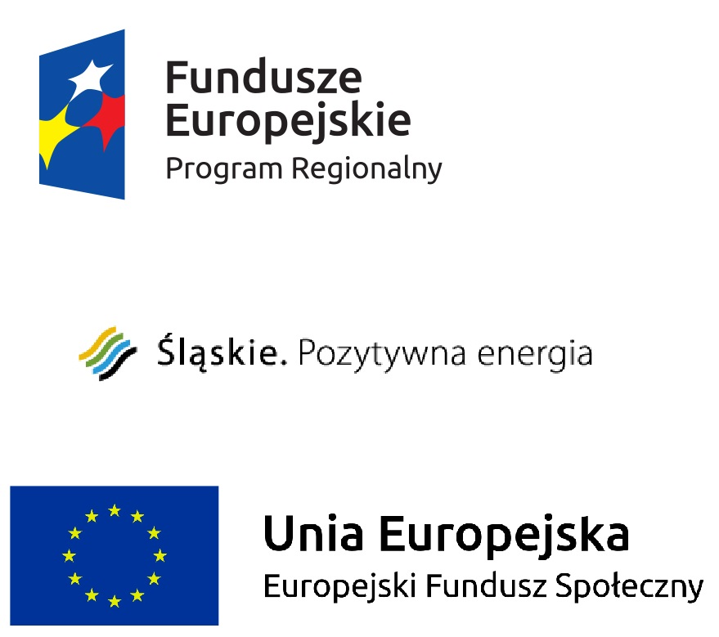

Zestawienia znaków znajduje się na stronach internetowych programów.

* 1. **Liczba znaków**

Liczba znaków w zestawieniu – to znaczy w jednej linii – nie może przekraczać **czterech**,łącznie ze znakami FE oraz UE, a w przypadku programów regionalnych również herbem województwa lub jego oficjalnym logo promocyjnym.

Jakie znaki mogą się znaleźć w zestawieniu? (poza znakami FE i UE oraz herbem województwa lub jego oficjalnym logo promocyjnym). W zestawieniu znaków na materiałach informacyjnych   
i promocyjnych (z wyjątkiem tablic informacyjnych i pamiątkowych) oraz na dokumentach można umieścić swoje logo jako beneficjenta. Można umieścić logo partnera projektu, logo projektu, czy logo instytucji pośredniczącej lub wdrażającej. Nie można umieszczać natomiast znaków wykonawców, którzy realizują działania w ramach projektu, ale którzy nie są beneficjentami.

Inne znaki, jeśli są potrzebne, można umieścić poza zestawieniem (linią znaków FE-UE).

**Uwaga! Jeśli w zestawieniu lub na materiale występują inne znaki (logo), to nie mogą być one większe (mierzone wysokością lub szerokością) od flagi Unii Europejskiej.**

* 1. **Wersje kolorystyczne znaku Fundusze Europejskie i Unia Europejska.**

Znaki FE i UE powinny w miarę możliwości występować w kolorze.

Wersję jednobarwną wolno stosować w uzasadnionych przypadkach, np. braku możliwości wykorzystania wersji kolorowej ze względów technicznych (tłoczenie, grawerunek itp.).

Szczególnym przypadkiem, pozwalającym na zastosowanie wersji achromatycznej (czarno-białej), jest druk dokumentów (w tym pism, materiałów szkoleniowych itp.), które nie zawierają innych kolorów poza czernią.

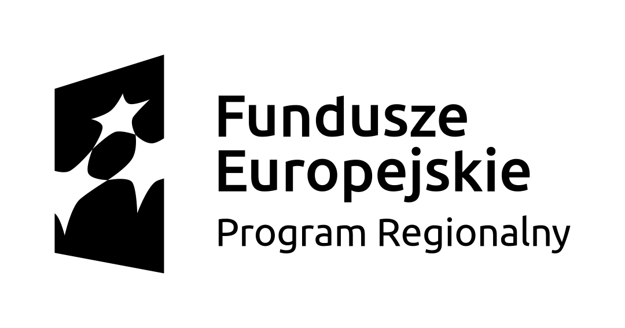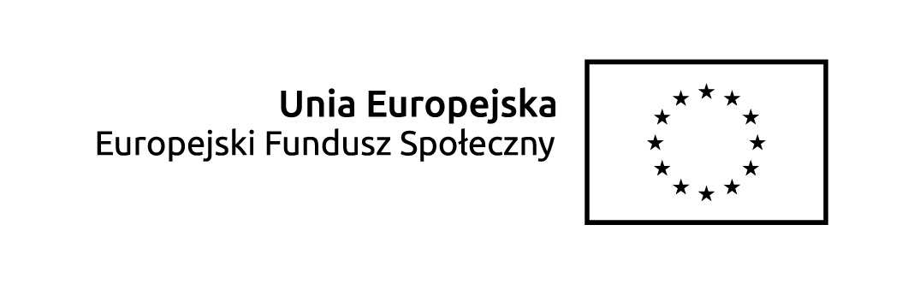

Przykładowe zestawienie znaków w wersji czarno-białej:



Przykładowe zestawienie znaków w wersji czarno-białej dla programów regionalnych:

Wszystkie dopuszczone achromatyczne i monochromatyczne warianty znaków – jeśli są potrzebne – znajdują się na stronach internetowych programów.

W przypadku programów regionalnych zasady stosowania herbu województwa lub jego oficjalnego logo promocyjnego oraz gotowe wzory – zestawienia logotypów znajdują się na stronach internetowych programów regionalnych.

* 1. **Stosowanie znaku Fundusze Europejskie i Unia Europejska na kolorowym tle.**

Najlepiej używać znaków pełnokolorowych na białym tle, co zapewnia jego największą widoczność. Jeśli znak Funduszy Europejskich występuje na tle barwnym, powinno się zachować odpowiedni kontrast, który zagwarantuje odpowiednią czytelność znaku. Kolory tła powinny być pastelowe i nie powinny przekraczać 25% nasycenia.

Można też zastosować znak FE na tłach wielokolorowych, takich jak zdjęcia lub wzorzyste podłoża, po wcześniejszym zastosowaniu rozjaśnienia tła.

W przypadku znaku Unii Europejskiej, jeśli nie ma innego wyboru niż użycie kolorowego tła, powinno się umieścić wokół flagi białą obwódkę o szerokości równej 1/25 wysokości tego prostokąta.

Jeśli w zestawieniu występują inne znaki, należy pamiętać, aby sprawdzić, czy mogą one występować na kolorowych tłach. W przypadku herbów lub logo województw taka informacja znajduje się na stronie internetowej programu regionalnego.

1. **Zasady oznaczenia przedsięwzięcia dofinansowanego z wielu programów lub funduszy.**

W przypadku gdy działanie informacyjne lub promocyjne, dokument albo inny materiał dotyczą:

* projektów realizowanych w ramach kilku programów – nie trzeba w znaku wymieniać nazw tych wszystkich programów. Wystarczy, że zastosowany zostanie wspólny znak **Fundusze Europejskie**:

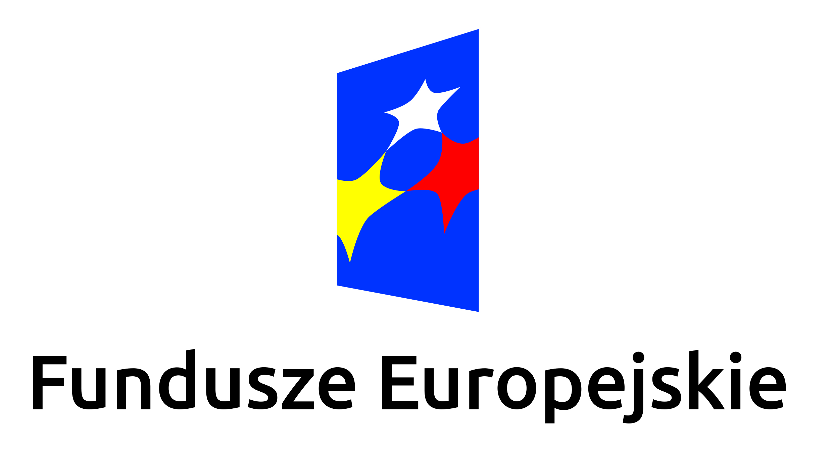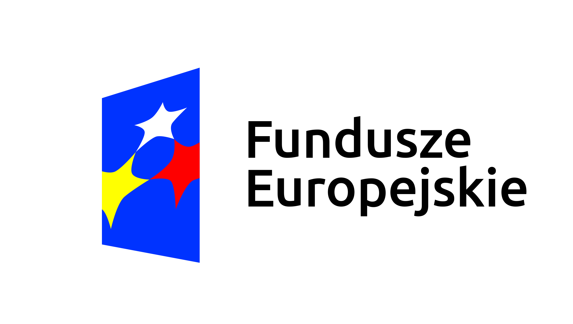

* projektów dofinansowanych z więcej niż jednego funduszu polityki spójności –należy zastosowaź odniesienie słowne do **Unii Europejskiej** oraz – zamiast nazw wszystkich tych funduszy – jedną wspólną nazwę **Europejskie Fundusze Strukturalne i Inwestycyjne**:

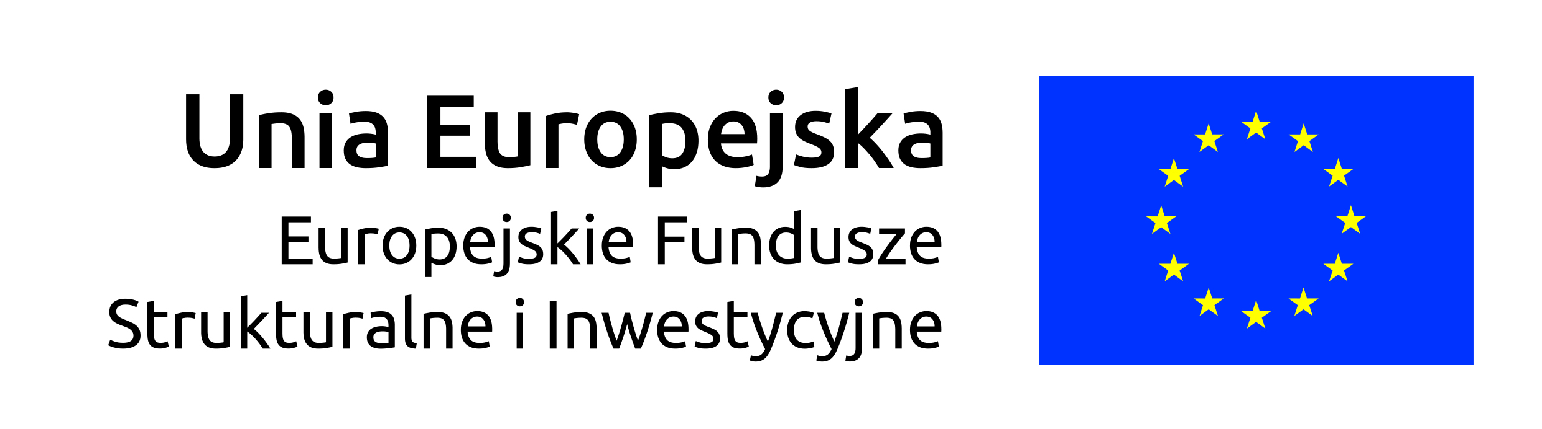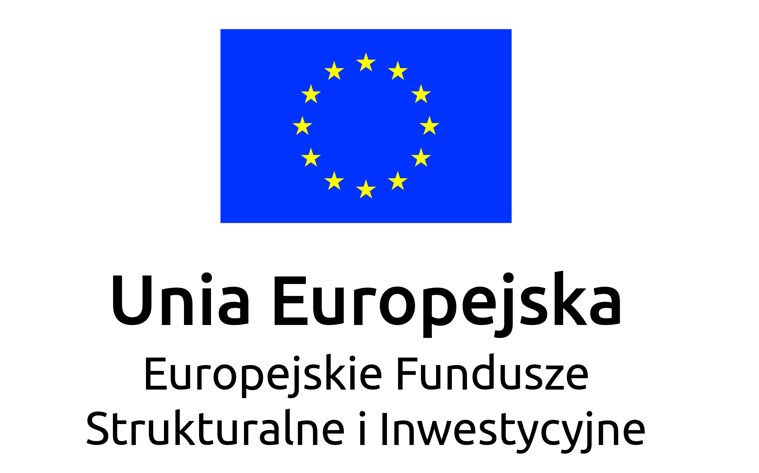

1. **Oznaczenie małych przedmiotów promocyjnych.**

Jeśli przedmiot jest mały (np. długopis, ołówek, pendrive) i nazwa funduszu oraz nazwa programu nie będą czytelne, należy umieści znak Funduszy Europejskich z napisem Fundusze Europejskie (bez nazwy programu) oraz znak UE tylko z napisem Unia Europejska. Zawsze stosuje się pełny zapis nazwy „Unia Europejska” i „Fundusze Europejskie”.

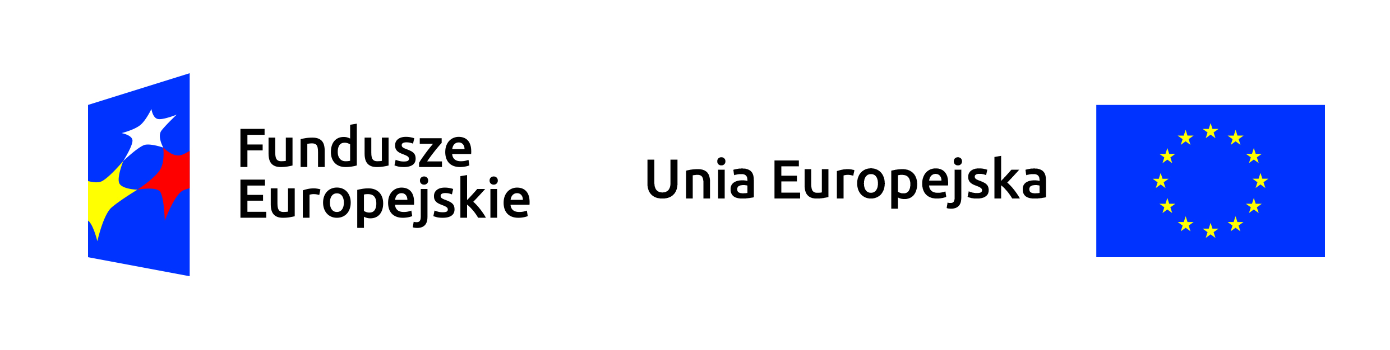

W takich przypadkach nie muszą być stosowane słowne odniesienia do odpowiedniego funduszu/funduszy lub odniesienia do Europejskich Funduszy Strukturalnych i Inwestycyjnych. Na małych przedmiotach promocyjnych stosowanie herbu lub logo promocyjnego województwa nie jest obowiązkowe.

Jednocześnie należy każdorazowo rozważyć, czy małe przedmioty itp. są na pewno skutecznym i niezbędnym narzędziem promocji projektu.

* 1. **Oznaczenie przedmiotów promocyjnych w sposób nierzucający się w oczy.**

Zestawienia znaków z właściwymi napisami muszą być widoczne. Nie mogą być umieszczane np. na wewnętrznej, niewidocznej stronie przedmiotów. Jeśli przedmiot jest tak mały, że nie można na nim zastosować czytelnych znaków FE i UE, nie można go używać do celów promocyjnych. Celem przedmiotu promocyjnego jest bowiem informowanie o dofinansowaniu projektu ze środków UE   
i realizowanego programu.

1. Wyjątek stanowią projekty realizowane w ramach *Inicjatywy na rzecz zatrudnienia ludzi młodych* (zobacz poniżej rozdz. 11.1).